## 电势差与电场强度的关系

## 知识点：电势差与电场强度的关系

一、匀强电场中电势差与电场强度的关系

1．在匀强电场中，两点间的电势差等于电场强度与这两点沿电场方向的距离的乘积．

2．公式：*UAB*＝*Ed*.

二、公式*E*＝的意义

1．意义：在匀强电场中，电场强度的大小等于两点间的电势差与这两点沿电场强度方向距离之比．

2．电场强度的另一种表述：电场强度在数值上等于沿电场方向单位距离上降低的电势．

3．电场强度的另一个单位：由*E*＝可导出电场强度的另一个单位，即伏每米，符号为V/m.

1 V/m＝1 N/C.

## 技巧点拨

一、匀强电场中电势差与电场强度的关系

1．公式*E*＝及*UAB*＝*Ed*的适用条件都是匀强电场．

2．由*E*＝可知，电场强度在数值上等于沿电场方向单位距离上降低的电势．

式中*d*不是两点间的距离，而是两点所在的等势面间的距离，只有当此两点在匀强电场中的同一条电场线上时，才是两点间的距离．

3．电场中电场强度的方向就是电势降低最快的方向．

二、电势差的求法

1．电势差的三种求解方法

(1)应用定义式*UAB*＝*φA*－*φB*来求解．

(2)应用关系式*UAB*＝来求解．

(3)应用关系式*UAB*＝*Ed*(匀强电场)来求解．

2．在应用关系式*UAB*＝*Ed*时可简化为*U*＝*Ed*，即只把电势差大小、场强大小通过公式联系起来，电势差的正负、电场强度的方向可根据题意另作判断．

三、利用*E*＝定性分析非匀强电场

*UAB*＝*Ed*只适用于匀强电场的定量计算，在非匀强电场中，不能进行定量计算，但可以定性地分析有关问题．

(1)在非匀强电场中，公式*U*＝*Ed*中的*E*可理解为距离为*d*的两点间的平均电场强度．

(2)当电势差*U*一定时，场强*E*越大，则沿场强方向的距离*d*越小，即场强越大，等差等势面越密．

(3)距离相等的两点间的电势差：*E*越大，*U*越大；*E*越小，*U*越小．

四、用等分法确定等势线和电场线

1．在匀强电场中电势差与电场强度的关系式为*U*＝*Ed*，其中*d*为两点沿电场方向的距离．

由公式*U*＝*Ed*可以得到下面两个结论：

结论1：匀强电场中的任一线段*AB*的中点*C*的电势*φC*＝，如图甲所示．

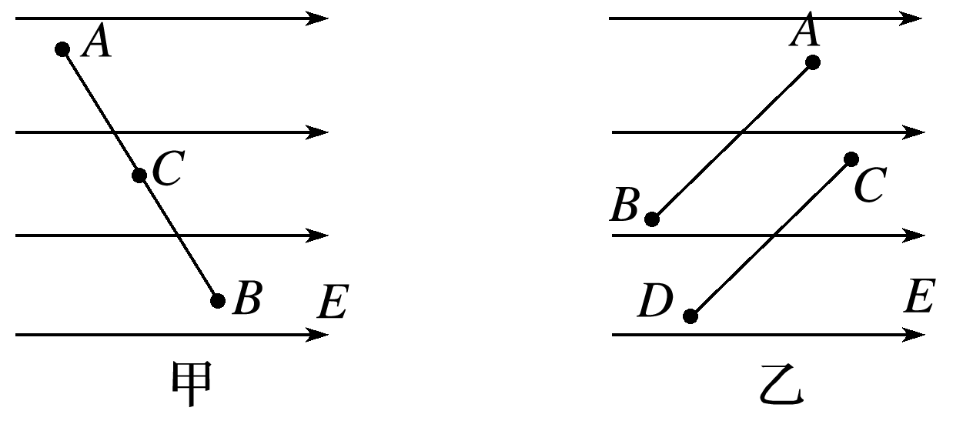

结论2：匀强电场中若两线段*AB*∥*CD*，且*AB*＝*CD*，则*UAB*＝*UCD*(或*φA*－*φB*＝*φC*－*φD*)，同理有*UAC*＝*UBD*，如图乙所示．

2．确定电场方向的方法

先由等分法确定电势相等的点，画出等势线，然后根据电场线与等势面垂直画出电场线，且电场线的方向由电势高的等势面指向电势低的等势面．

## 例题精练

1．（沙河口区校级月考）如图所示，用绝缘轻质细线悬吊一质量为m、电荷量为q的小球，在空间施加一匀强电场（方向未知），要使小球保持静止时细线与竖直方向成θ角（已知θ满足0＜θ＜45°），所加匀强电场的电场强度的最小值为（　　）

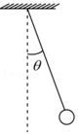

A．菁优网-jyeoo B．菁优网-jyeoo C．菁优网-jyeoo D．菁优网-jyeoo

2．（蜀山区校级模拟）如图，倾角为30°的粗糙绝缘斜面固定在水平面上，在斜面的底端A和顶端B分别固定等量的同种负电荷。质量为m、带电荷量为﹣q的物块从斜面上的P点由静止释放，物块向下运动的过程中经过斜面中点O时速度达到最大值vm，运动的最低点为Q（图中没有标出），则下列说法正确的是（　　）

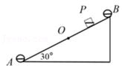

A．P、Q两点场强相同

B．UPO＝UOQ

C．P到Q的过程中，物体先做加速度减小的加速，再做加速度增加的减速运动

D．物块运动到Q点后，一定保持静止状态

## 随堂练习

1．（湖北模拟）两个相距很近的等量异种点电荷组成的系统称为电偶极子．某电偶极子由相距为l、电荷量分别为+q和﹣q的点电荷构成，如图所示．取二者连线方向为y轴方向，中点O为原点，建立如图所示的xOy坐标系，P点距坐标原点O的距离为r（r＞＞l），P、O两点间连线与y轴正方向的夹角为θ ．下面给出P点的电场

强度E的大小的四个表达式中，只有一个是合理的．你可能不会求解E，但是你可以通过一定的物理分析，对下列表达式的合理性作出判断．根据你的判断，E的合理表达式应为（　　）

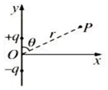

A．E＝菁优网-jyeoo B．E＝菁优网-jyeoo

C．E＝菁优网-jyeoo D．E＝菁优网-jyeoo

2．（南开区二模）如图所示，两带有等量异种电荷的平行金属板M、N水平放置，a、b为同一条电场线上的两点，若将一质量为m、电荷量为﹣q的带电粒子分别置于a、b两点，则粒子在a点时的电势能大于其在b点时的电势能；若将该粒子从b点以初速度v0竖直向上抛出，则粒子到达a点时的速度恰好为零。已知a、b两点间的距离为d，金属板M、N所带电荷量始终不变，不计带电粒子的重力，则下列判断中正确的是（　　）

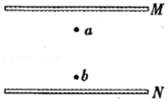

A．a点电势一定高于b点电势

B．两平行金属板间形成的匀强电场的场强大小为菁优网-jyeoo

C．a、b两点间的电势差为菁优网-jyeoo

D．若将M、N两板间的距离稍微增大一些，则a、b两点间的电势差变小

3．（沙坪坝区校级模拟）如图所示，等边△ABC所在平面与匀强电场平行，其中电势φA＝φ，φB＝2φ，φC＝3φ（φ＞0），保持该电场的大小和方向不变，让等边三角形以A点为轴在纸面内顺时针转过30°，到△AB′C′位置，则此时的C′点电势为（　　）

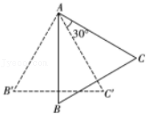

A．φ B．2φ C．菁优网-jyeooφ D．（1+菁优网-jyeoo）φ

# 综合练习

**一．选择题（共20小题）**

1．（江苏二模）内陆盐矿中开采的氯化钠称为岩盐．如图所示，岩盐晶体结构中相邻的四个离子处于正方形的四个顶点，O点为正方形中心，A、B为两边中点，取无穷远处电势为零，关于这四个离子形成的电场，下列说法正确的是（　　）

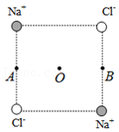

A．O点电场场强不为零 B．O点电势不为零

C．A、B两点电场强度相等 D．A、B两点电势相等

2．（全国四模）图甲为菁优网-jyeoo均匀带电圆环，O1为其圆心，图乙为菁优网-jyeoo均匀带电圆环，O2为其圆心，两圆环半径相同，单位长度的带电荷量、电性相同，O1处的电场强度大小为E0，电势为φ0。已知在真空中电荷量为Q的点电荷产生的电场中，若取无穷远处为零电势点，则离该点电荷距离为r的某点的电势为φ＝k菁优网-jyeoo，则O2处的场强大小和电势分别为（　　）

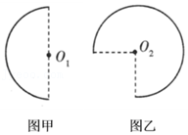

A．菁优网-jyeooE0，菁优网-jyeooφ0 B．菁优网-jyeooE0，菁优网-jyeooφ0 C．菁优网-jyeooE0，菁优网-jyeooφ0 D．菁优网-jyeooE0，菁优网-jyeooφ0

3．（市中区校级二模）如图所示匀强电场E的区域内，在O点处放置一点电荷+Q，a、b、c、d、e、f为以O点为球心、半径为R的球面上的点，O、a、e、c、f点共面且与电场平行，O、b、e、d、f点共面且与电场垂直，则下列说法下中正确的是（　　）

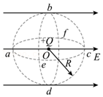

A．a、b、c、d、e、f各点的电场强度均相同

B．a点与c点电势相等

C．b点与d点电势不相等

D．e点与f点电势相等

4．（内江模拟）在光滑的水平面内有一沿x轴的静电场，其电势φ随x变化的φ﹣x图像如图所示。现有一质量为m、电荷量为q的带负电小球，从坐标原点O开始，仅在电场力作用下，以一定的初速度v0沿x轴正向运动，下列说法中正确的是（　　）

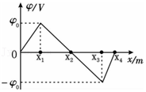

A．带电小球从O点运动到x1处的过程中，加速度逐渐增大

B．带电小球从O点运动到x2的过程中，电场力的冲量为零

C．带电小球从O点运动到x2的过程中，最大速度为菁优网-jyeoo

D．带电小球从O点运动到x2点时速度为菁优网-jyeoo

5．（武侯区校级模拟）2020新冠疫情全球爆发，小七同学在口罩佩戴中发现其有静电吸附功能，好奇心促使他查阅资料后有如下发现：口罩的熔喷布经驻极处理后，对空气的过滤增加静电吸附功能。驻极处理装置如图所示，针状电极与平板电极分别接高压直流电源的正、负极，电压恒定。针尖附近的空气被接电源正极电离后，带电粒子在电场力作用下运动，熔喷布捕获带电粒子带上静电，平板电极表面为等势面，熔喷布带电后对原电极和电场的影响可忽略不计，下列说法正确的是（　　）

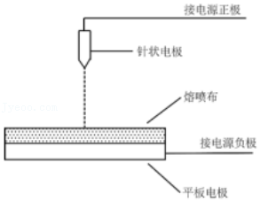

A．针状电极上，针尖附近的电场较弱

B．熔喷布上表面因捕获带电粒子将带负电

C．沿图中虚线向熔喷布运动的带电粒子，其加速度逐渐减小

D．两电极相距越远，电场对带电粒子做的功越多

6．（如皋市校级模拟）某一沿x轴方向的静电场，其电势φ在x轴上的分布情况如图所示，B、C是x轴上两点．下列说法正确的是（　　）

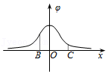

A．O点电势最高，电场也最强

B．同一个电荷放在B点受到的电场力大于放在C点时的电场力

C．同一个电荷放在B点时的电势能大于放在C点时的电势能

D．试探电荷沿x轴从B移到C的过程中，电场力先做负功，后做正功

7．（沙坪坝区校级模拟）如图所示，在竖直面内有一个正六边形ABCDEF，AB边水平，且正六边形处于水平的匀强电场中。将大量质量为m，带电量为+Q的相同液滴，从A点以相同速率向纸面内各个方向发射，它们会经过正六边形边界上的不同点，其中某一经过D点的液滴轨迹是直线。已知重力加速度为g.，则下列说法正确的是（　　）

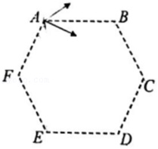

A．电场强度大小为菁优网-jyeoo

B．液滴经过C点时的动能是液滴经过B点时的动能的3倍

C．液滴经过C点时的动能与液滴经过E点时的动能相等

D．液滴从A点到C点重力做功与电场力做功的比值为菁优网-jyeoo

8．（让胡路区校级一模）两个完全相同的正四棱锥叠放在一起，构成如图所示的形状，其中b点固定点电荷+Q、d点固定点电荷﹣Q，o点为正方形abcd的中心，且ao＝eo＝fo，则下列说法正确的是（　　）

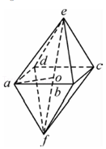

A．c点的电势比e点的电势低

B．a、c两点的电场强度不同

C．负电荷沿棱由e→c→f的过程中，电场力一直做正功

D．如果将点电荷十Q放置到e点，其他条件不变，则o点的电势不变

9．（岳麓区校级二模）如图所示，有一长方体ABCD﹣A1B1C1D1，AB＝2BC，BB1＝BC，M、N、P、Q分别为AB、A1B1、C1D1、CD的中点（图中未画出），下列说法正确的是（　　）

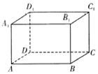

A．若B点放置一正点电荷，则电势差UCC1＜UNP

B．若B点放置一正点电荷，则电势差UCC1＝UNP

C．若在B1、B两点分别放置等量异种点电荷，则C1、M两点的电场强度大小相等

D．若在B1、B两点分别放置等量异种点电荷，则D、D1两点的电势相等

10．（4月份模拟）如图所示，一匀强电场的方向平行于xOy平面，O点为坐标原点，已知OM与x轴正方向夹角为θ＝60°。从原点O起沿x轴正方向每经过1m电势下降6V，沿OM方向每经过1m电势下降也为6V，图中P点坐标为菁优网-jyeoo，则下列说法正确的是（　　）

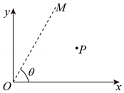

A．UOP＝24V

B．菁优网-jyeoo

C．电场强度沿OP方向，大小为菁优网-jyeoo

D．电场强度沿y轴正方向，大小为菁优网-jyeoo

11．（綦江区校级模拟）如图所示，在匀强电场中，A、B、C、D、E、F位于边长菁优网-jyeoo的正六边形的顶点上，匀强电场的方向平行于正六边形所在的平面。已知A、B、D的电势分别为﹣2V、4V、10V。则下列说法正确的是（　　）

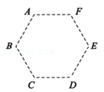

A．电子在E点的电势能是4eV

B．A、F间的电势差是4V

C．该匀强电场的场强大小E＝100V/m

D．一个质子（电量为+e）从B点以6ev的动能进入电场，调整入射方向，可使质子到达D点

12．（烟台模拟）一带负电粒子只在电场力作用下沿x轴正方向运动，其电势能Ep随位移x的变化关系如图所示，则粒子在从x1向x3运动的过程中，下列说法中正确的是（　　）

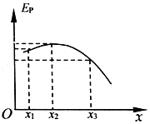

A．在x1处粒子速度最大 B．在x2处粒子加速度最大

C．在x3处电势最高 D．在x2处电势为零

13．（晋中三模）如图所示，在光滑绝缘水平面内有一四边形ABCD，其中∠ABC＝∠ADC＝90°，∠ACB＝∠ACD＝30°，AB＝AD，O点为AC与BD的交点。在B、D两点分别固定一电荷量为+q的小球（可视为点电荷），取无穷远处电势为零，下列说法正确的是（　　）

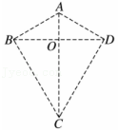

A．O点的电势为零

B．A、C两点的电势关系为φA＜φC

C．A、C两点的电场强度大小之比为菁优网-jyeoo：1

D．若将一个带负电的光滑小球从A点由静止释放，它将沿直线AC运动，并能经过C点

14．（如皋市期中）如图所示，在与纸面平行的匀强电场中有A、B、C三个点，其电势分别为2V、4V和6V，三点的连线构成等腰直角三角形，C与A、B两点的距离为1m。则匀强电场的电场强度（　　）

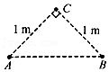

A．与AB垂直 B．与CB平行 C．大于4V/m D．小于2V/m

15．（玉田县校级模拟）如图所示，一个质量为m、带电量为+q的粒子在匀强电场中运动，依次通过等腰直角三角形的三个顶点A、C、B，粒子在A、B两点的速率均为v0，在C点的速率为菁优网-jyeoo。已知AC＝d，匀强电场在ABC平面内，粒子仅受电场力作用。则（　　）

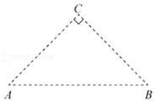

A．场强方向垂直于AB背离C，场强大小为菁优网-jyeoo

B．场强方向垂直于AB指向C，场强大小为菁优网-jyeoo

C．场强方向垂直于AB指向C，场强大小为菁优网-jyeoo

D．场强方向垂直于AB背离C，场强大小为菁优网-jyeoo

16．（丹阳市校级模拟）在x轴上有两个点电荷Q1、Q2，其电场中电势φ在x轴正半轴上分布如图所示。下列说法正确的有（　　）

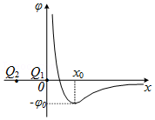

A．Q1为正电荷，Q2为负电荷

B．Q1电量大于Q2的电量

C．x0处的电势最低、电场强度最大

D．电量为q的正检验电荷从x0移到无穷远的过程中，电场力做功为qφ0

17．（大连二模）如图所示，在匀强电场中有一边长为1m的等边三角形ABC，电场线与三角形所在平面平行。已知A、B两点的电势分别为3V、4V，电子以2eV的初动能从A点射出，仅在电场力作用下经过C点时动能为4eV，该匀强电场的场强大小为（　　）

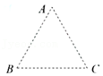

A．1V/m B．2V/m C．3V/m D．4V/m

18．（房山区二模）如图所示，一带正电的粒子以一定的初速度进入某点电荷Q产生的电场中，沿图中弯曲的虚线轨迹先后经过电场中的a、b两点。其中a点的电场强度大小为Ea，方向与ab连线成30°角，b点的电场强度大小为Eb，方向与ab连线成60°角。粒子只受电场力的作用，下述说法中正确的是（　　）

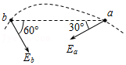

A．点电荷Q带正电

B．a点的电势高于b点电势

C．从a到b，系统的电势能增加

D．粒子在a点的加速度大于在b点的加速度

19．（遂宁模拟）如图，球的内接正六面体ABCD﹣A1B1C1D1，在球心O处放置了一带电量为+Q的点电荷，下列描述正确的是（　　）

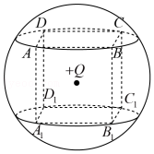

A．A、B、C、D四点的电场强度相同

B．将一正检验电荷从A沿直线移动到B1点，检验电荷的电势能先增大再减小

C．将一正检验电荷从A沿球面移动到B1点，检验电荷的电势能先增大再减小

D．平面A1B1C1D1所有的点中，平面中点的电势最低

20．（丰台区二模）空间中P、Q两点处各固定一个点电荷，其中P为正电荷。P、Q两点附近电场的等势面分布如图所示，相邻等势面间电势差相等，a、b、c、d为电场中的4个点。下列说法正确的是（　　）

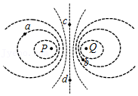

A．P、Q两点处的电荷带同种电荷

B．a点电场强度大于b点电场强度

C．a点电势高于b点电势

D．在c点由静止释放一个带电粒子，不计重力，粒子将沿等势面cd运动

**二．多选题（共20小题）**

21．（武侯区校级模拟）空间有一沿x轴分布的电场，x轴上有P、Q两点，其位置坐标分别为x0、2x0。一质量为m、电荷量为q（q＞0）的粒子从坐标原点O以初速度v0沿x轴正方向做直线运动，其速度v随位置x的变化规律如图所示，粒子仅受电场力作用，设O点电势为零。则下列说法正确的是（　　）

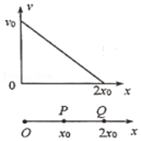

A．该电场为匀强电场

B．Q点的电势为菁优网-jyeoo

C．粒子在P点的电势能为菁优网-jyeoo

D．粒子在OP间的平均加速度比PQ间的大

22．（辽宁模拟）如图所示，固定的点电荷M，N均带正电，M的带电量为Q1，N的带电量为Q2，Q1＞Q2，O是M、N两电荷连线中点，A，B是连线上关于O点对称的两点，一个质量为m、带电量为q的正点电荷P（重力不计）从O点以初速度飞沿M、N连线向左运动，运动到A点时速度刚好为零，再次返回到O点时加速度为a，已知O点电势为φ0，静电力常量为k，则下列判断正确的是（　　）

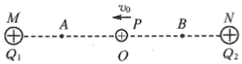

A．点电荷P从O点运动到A点，加速度不断增大

B．点电荷P从A点运动到B点，电势能不断减小

C．A点的电势为φA＝φ0+菁优网-jyeoo

D．M、N两点间的距离为2菁优网-jyeoo

23．（章丘区模拟）若规定无限远处的电势为零，真空中点电荷周围某点的电势φ可表示为φ＝k菁优网-jyeoo，其中k为静电力常量，Q为点电荷的电荷量，r为该点到点电荷的距离。如图所示，M、N、C是真空中三个电荷量均为+Q的固定点电荷，M、N、C连线构成一等边三角形且边长L，D是三条边中垂线的交点。已知静电力常量为k，规定无限远处的电势为零。则下列说话正确的是（　　）

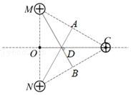

A．O、A、B三点场强相等

B．场强EA＝菁优网-jyeoo

C．电势φA：φD＝（2+4菁优网-jyeoo）：9

D．在D处放置一负电荷q，其电势能Ep＝﹣菁优网-jyeoo

24．（雁塔区校级月考）如图所示，在匀强电场中，A、B、C、D、E、F位于边长L＝4cm的正六边形的顶点上，匀强电场的方向平行于正六边形所在的平面。已知A、B、C、D的电势分别为﹣4V、0、8V、12V。则下列说法正确的是（　　）

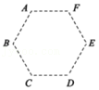

A．E点的电势φE＝0

B．A、F间的电势差UAF＝0

C．该匀强电场的场强大小E＝200V/m

D．该匀强电场的电场线垂直于BF连线，且指向A

25．（桃城区校级模拟）空间有一半径为1m的圆形区域处于匀强电场中，匀强电场方向平行于圆形边界所处的平面边界上有六个点等间距排列。电子从a点以初动能6eV朝不同方向飞出，经过圆形边界不同位置时，具有不同的速度，经过b处时动能最大，为7eV，电子重力不计，下列说法正确的是（　　）

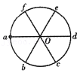

A．电场方向为b→e，大小为2V/m

B．.电子经过e处时动能最小，为2eV

C．.因为六个点等间距排列，任意相邻两点间的电势差大小都相等

D．.经过O点的电子不能返回a点，经过f点的电子能返回a点

26．（福建模拟）如图甲所示，一光滑绝缘细杆水平固定在非匀强电场中，在O点固定一带正电的小球A，一带电量为q＝2×10﹣6C的小球B套在杆上。以O点为原点，沿杆向右为x轴正方向建立坐标系。小球A对小球B的作用力随B位置x的变化关系如图乙中曲线Ⅰ所示，小球B所受水平方向的合力随B位置x的变化关系如图乙中曲线Ⅱ所示，静电力常量k＝9×109N•m2/C2，则（　　）

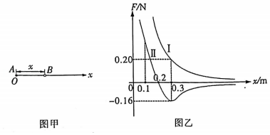

A．小球A所带电荷量Q＝1×10﹣6C

B．非匀强电场在x＝0.3m处沿细杆方向的电场强度大小E＝2×104N/C

C．将小球B从x＝0.1m处静止释放运动到x＝0.30m处过程中，加速度一直减小

D．将小球B从x＝0.1m处静止释放运动到x＝0.30m处过程中，速度先增加后减小

27．（定远县模拟）如图所示，空间存在两个被固定的、等量同种正点电荷M、N，在它们的连线上有A、B、C三点，已知MA＝CN＝NB，MA＜NA。现有一正点电荷q，关于在电场中移动电荷q，下列说法中正确的是（　　）

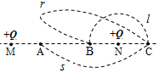

A．沿半圆弧l将q从B点移到C点，电势能减少

B．沿曲线s将q从A点移到C点，电场力做正功

C．沿曲线r将q从B点移到C点，电场力做负功

D．沿直线将q从A点移到B点的过程中，电场力不做功

28．（鼓楼区校级模拟）如图所示，在x轴上放有两个电荷量分别为q1和q2的点电荷，q1位于x轴的坐标原点，电荷q2的右侧各点电势φ随x变化的关系如图曲线所示，其余部分的电势变化情况没有画出，其中B点电势为零，BD段中的电势最低点为C点，则（　　）

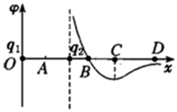

A．B点的电场强度大小为零

B．将一带负电的试探电荷从C点移到D点，电场力做负功

C．A点的电场强度方向向左

D．两点电荷的电荷量的大小关系为q1＞q2

29．（香坊区校级月考）如图所示，光滑绝缘细杆竖直放置，它与以正电荷Q为圆心的某圆交于B、C两点，质量为m、带电荷量为﹣q的有孔小球从杆上A点无初速度下滑，已知q≪Q，AB＝h，小球滑到B点时的速度大小为菁优网-jyeoo，则以下说法正确的是（　　）

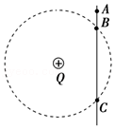

A．小球由A到B的过程中静电力做的功为mgh

B．小球由A到B的过程中静电力做的功为菁优网-jyeoo

C．A、C两点间的电势差为菁优网-jyeoo

D．A、C两点间的电势差为菁优网-jyeoo

30．（襄城区校级模拟）如图所示，绝缘传送带长为l，倾角为θ，沿顺时针方向转动，速度大小恒为0.5v0。质量为m、电荷量为﹣q的带电物块（可视为质点）以初速度v0从底端滑上传送带，并从传送带顶端滑出。整个空间存在匀强电场，场强大小E＝菁优网-jyeoo，方向平行于传送带斜向下。传送带与物体间动摩擦因数μ≠0，运动过程中物块所带电量不变，重力加速度为g。物块从底端滑至顶端的过程中，下列说法中正确的是（　　）

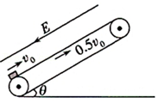

A．物块可能先做匀减速直线运动后做匀速直线运动

B．物块可能先受到滑动摩擦力的作用，再受到静摩擦力的作用

C．物块电势能增加了mglsinθ

D．物块克服摩擦力做功可能为菁优网-jyeoomv02

31．（泰安二模）如图所示，真空中两平行正对绝缘板A、B靠近放置，O为两板中心，两板相对面上均匀分布有等量异种电荷。过O且与板垂直的直线上，板外的M、N两点到O点距离相等，板间的P、S两点到O点的距离相等。在M、N点分别放置电荷量﹣Q、+Q的点电荷时，O点处场强恰好为零。忽略两点电荷对两板电荷分布的影响，则P、S两点的电势差和场强（　　）

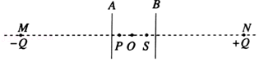

A．电势差为0

B．电势差不为0

C．场强大小相等、方向相反

D．场强大小相等、方向相同

32．（河北模拟）如图所示，边长为的正方形四个顶点a、b、c、d分别放置一个点电荷，M、N为db延长线上两点，MRN和MPN是由M到N的两条不同路径。a、b、c三处电荷的电荷量为q（q＞0），b处电荷受到的静电力为（菁优网-jyeoo﹣菁优网-jyeoo）菁优网-jyeoo（k为静电力常量），方向由b指向N。则（　　）

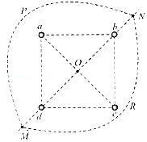

A．d处电荷的电荷量为﹣q

B．M点的电势比N点的电势高

C．正方形中心O处的电场方向从b指向d

D．将一点电荷分别沿路径MRN和MPN由M移到N过程中，静电力做功相等

33．（湖南模拟）如图所示，A、B两处分别固定有等量异种点电荷，CD为AB的垂直平分线，O点为垂足。现有一负试探电荷（不计试探电荷所受重力）在外力F的作用下从C点沿直线匀速运动到D点，则在该过程中（　　）

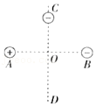

A．力F先减小后增大

B．力F先增大后减小

C．力F的方向始终沿AB方向

D．力F的方向始终沿BA方向

34．（十堰模拟）如图所示，真空中的A、B两点分别固定有电荷量均为q的正、负点电荷，A、B两点间的距离为4r，a、b、c、d是以A、B连线的中点O为圆心、以r为半径的圆上的四个点，a、b在A、B连线，c、d点在A、B连线的中垂线上，静电力常量为k，则下列说法正确的是（　　）

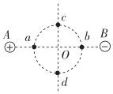

A．a、b两点的电场强度大小相等、方向相同

B．把一正点电荷从c点沿直线移动到d点的过程中，电场力先做正功后做负功

C．把一电荷量为q0的正试探电荷放在c点，其受到的电场力大小为菁优网-jyeoo

D．把一电荷量为q0的正试探电荷从c点移动到b点，电场力做功为菁优网-jyeoo

35．（邯郸二模）如图所示，M、N两处分别固定电荷量为+2q、﹣q的点电荷，A、B是M、N连线上的两个点，且MA＝AB＝BN。A、B之间的电势差为UAB，A、B两点场强分别为EA、EB。若仅取走右边的负电荷，A、B之间的电势差变为UAB′，A、B两点场强分别为EA′、EB′，下面说法正确的是（　　）

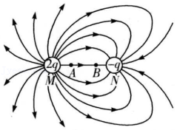

A．UAB＝UAB′ B．UAB＞UAB′ C．菁优网-jyeoo＝菁优网-jyeoo D．菁优网-jyeoo＝菁优网-jyeoo

36．（河北模拟）如图所示，两条完全相同的圆弧形材料AOB和COD，圆弧对应的圆心角都为120°，圆弧AOB在竖直平面内，圆弧COD在水平面内，以O点为坐标原点、水平向右为x轴正方向，两弧形材料均匀分布正电荷，P点为两段圆弧的圆心。已知P点处的电场强度为EO、电势为φO，设圆弧AO在圆心P处产生的电场强度大小为E，产生的电势为φ，选无穷远的电势为零，以下说法正确的是（　　）

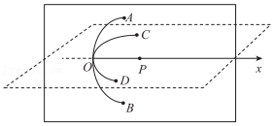

A．E＝菁优网-jyeooEO，φ＝菁优网-jyeooφO

B．E＝菁优网-jyeooEO，φ＝菁优网-jyeooφO

C．将质子（比荷菁优网-jyeoo）从P点无初速释放，则质子的最大速度为菁优网-jyeoo

D．若两段弧形材料带上的是等量异种电荷，x轴上各点电场强度为零，电势为零

37．（晋江市模拟）如图所示，M、N两点分别固定着带电量相等的正点电荷，正方形ABCD为垂直M、N连线的平面，正方形中心O是M、N连线中点，E、F分别是BC、AD的中点。不计重力，下列说法中正确的是（　　）

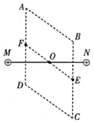

A．A、B两点的场强相同

B．E、F两点的电势相等

C．将一负电荷由A点静止释放后，该电荷将在AD间做往返运动

D．将一负电荷由E点静止释放后，该电荷将在EF间做往返运动

38．（蚌埠三模）如图所示，O、A、B、C为同一竖直平面内的四个点，OA沿竖直方向，AB沿水平方向，AB＝BC＝L，＜ABC＝120°，该平面内存在竖直方向的匀强电场。一质量为m、电荷量为﹣q（q＞0）的粒子（可视为质点）从O点以速度v0平行AB方向抛出，恰好以垂直BC的方向通过C点，不计粒子的重力和空气阻力，则下列说法正确的是（　　）

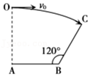

A．匀强电场的场强E＝菁优网-jyeoo

B．O、C两点之间电势差UOC＝菁优网-jyeoo

C．粒子从O点到C点的过程中电势能减小菁优网-jyeoo

D．粒子从O点到C点的过程中速度的变化量为菁优网-jyeoo

39．（香坊区校级二模）如图所示，空间存在一匀强电场，平行实线为该电场的等势面，其方向与水平方向间的夹角为30°，AB与等势面垂直，一质量为m、电荷量为q的带正电小球，以初速度v0从A点水平向右抛出，经过时间t小球最终落在C点，速度大小仍是v0，且AB＝BC，重力加速度为g，则下列说法中正确的是（　　）

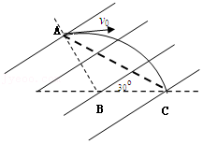

A．电场方向由B指向A

B．电场强度大小为菁优网-jyeoo

C．小球下落高度为菁优网-jyeoogt2

D．此过程小球增加的电势能等于菁优网-jyeoomg2t2

40．（内江二模）在匀强电场中有一个边长为2cm正六边形区域abcdhf，电场线与六边形所在平面平行，如图所示。已知a、b、h三点的电势分别为7V、11V、﹣5V，一电子（电荷量为e，重力不计）以16eV的初动能从b点沿不同方向射入abcdhf区域，下列判断正确的是（　　）

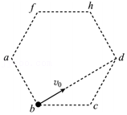

A．匀强电场的电场强度大小为400V/m

B．d点的电势为1V

C．粒子经过f点时动能为24eV

D．粒子可能从b点射出该区域

**三．填空题（共10小题）**

41．（思明区校级月考）空间存在平行于xOy平面的匀强电场，平面内A、B、C、D四点的位置如图所示，其中A、B、C三点的电势分别为5V、10V、8.4V，已知A、B两点之间的距离xAB等于A、B两点之间的距离xCD的菁优网-jyeoo倍，即xAB＝菁优网-jyeooxCD，且C、D的纵坐标相同下，则D点的电势为　 　V。

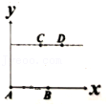

42．（洞口县校级月考）平行的带电金属板A、B间是匀强电场，如图所示，两板间距离是5cm，两板间的电压是60V。

（1）两板间的场强是　 　V/m；

（2）电场中有P1和P2两点，P1点离A板0.5cm，P2点离B板也是0.5cm，P1和P2两点间的电势差U12＝　 　V，若将一个带电量为q＝﹣2.0×10﹣5C的电荷放在P1

点，则该电荷在P1处的电势能是　 　J。

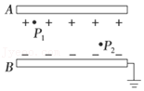

43．（平罗县校级期中）如图所示的匀强电场中，M、N两点距离为2cm，两点间的电势差为5V，MN连线与场强方向成60°角，则此电场的电场强度大小为　 　V/m．

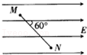

44．（海林市校级期中）如图所示，水平放置的A、B两板相距30cm，电源电压为60V，则匀强电场的场强大小　 　V/m；方向　 　，若B板接地，C点离A板10cm，D点离B板5cm，则A板电势为　 　V、C点电势为　 　V、D点电势为　 　V、D、C两点间的电势差为UDC＝　 　V。

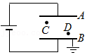

45．（泉港区校级月考）如图所示，匀强电场中A、B、C三点构成一等腰三角形，D点为BC的中点，AB＝c，底角α＝30°，电场强度的方向平行于纸面。现有一电子，在电场力作用下，从A运动到C动能减少Ek，而质子在电场力作用下，从A运动到B动能增加也等于Ek，则该匀强电场的电场强度的大小为　 　和方向　 　。

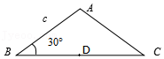

46．（平坝区校级月考）如图所示，在平面直角坐标系中，有方向平行于坐标平面的匀强电场，其中坐标原点O处的电势为0V，点A处的电势为24V，点B处的电势为12V，则电场强度的大小为　 　v/m．

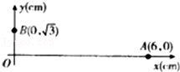

47．（黄石港区校级月考）在边长为L的正方形四个顶点A、B、C、D上依次放置电荷量为﹣q、﹣q、﹣q、+q的点电荷，则正方形中心O点的场强大小为　 　，方向　 　．

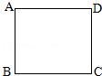

48．（汪清县校级月考）匀强电场的电场强度为E，在此电场中A、B、C三点构成一个直角三角形，三角形所在平面与电场线平行，如图所示，AB边长为L，AB边平行于电场线，现将一个正电荷q从A点沿AB运动到B点，电场力做功为　 　；由B运动到C，q的电势能变化量为　 　；由C运动到A，电场力做功为　 　；A、C两点之间的电势差为　 　．

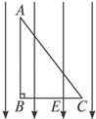

49．（寻甸县校级期末）如图所示，匀强电场中有A、B两点，电势分别为φA、φB表示，则φA　 　φB（选填“大于”“小于”或“等于”）；一带电粒子从A点运动到B过程中，电场力做正功，则粒子带　 　电，它在A、B两点的电势能分别用EPA、EPB表示，则EPA　 　EPB （选填“大于”“等于”或“小于”）。

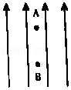

50．（城北区校级月考）一带电粒子在如图所示的点电荷的电场中，仅在电场力作用下沿虚线所示轨迹从A点运动到B点，则该粒子的带电性质　 　（填正电或负电），A点和B点的场强大小关系EA　 　 EB，电势关系φA　 　φB，粒子在两点的电势能大小关系EpA　 　EpB，加速度大小关系aA　 　ab（填：大于．等于或小于）．

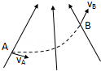

**四．计算题（共10小题）**

51．（湖滨区校级月考）如图所示，在光滑绝缘水平面上，用长为2L的绝缘轻杆连接两个质量均为m的小球A和B，组成一个系统，其中A球带正电，电量为q。虚线MN与PQ平行且相距3L，开始时A和B分别静止于虚线MN的两侧，虚线MN恰为AB两球连线的垂直平分线。视小球为质点，不计轻杆的质量，在虚线MN、PQ间加上水平向右的匀强电场后，系统开始运动。若B球不带电时，B球到达虚线PQ位置时速度大小为菁优网-jyeoo；若让B球带上一定电荷，B球从图示位置向右恰能运动到虚线PQ位置，不计A、B两球间的库仑力，两球均视为点电荷。求：

（1）虚线MN与PQ之间的电势差；

（2）B球的电性，B球所带电荷量；

（3）B球带上述电荷后，从系统开始运动到B球第二次经过虚线MN位置的时间。

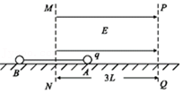

52．（浙江月考）匀强电场中有六个点A、B、C、D、E、F正好位于一正六边形的六个顶点处，如图所示。六边形边长为0.1m，所在平面与电场方向平行。点B、C、E的电势分别为﹣20V、20V和60V，一带电粒子从A点以5×105m/s沿AB方向射出后到达D点。匀强电场中任意两点连线中点的电势等于这两点电势和的一半，不计粒子重力，求：

（1）带电粒子的电性；

（2）匀强电场的电场强度E；

（3）带电粒子的比荷菁优网-jyeoo。

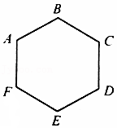

53．（海淀区月考）如图所示，长为l的绝缘细线一端悬于O点，另一端系一质量为m的带电小球（可视为质点）。现将此装置放在水平向右的匀强电场中，电场强度的大小为E，小球静止在A点，此时细线与竖直方向成37°角。已知电场的范围足够大，空气阻力可忽略不计，重力加速度为g，sin37°＝0.6，cos37°＝0.8。

（1）请判断小球的电性，并求小球所带电荷量的大小；

（2）求OA两点间的电势差UOA；

（3）若将小球从A点在竖直面内向左拉起至与O点处于同一水平高度且距O点为l的O′点由静止释放，求小球此后运动到最低点时的速度大小；

（4）若将小球从A点在竖直面内向左拉起至与O点处于同一水平高度且距O点为l的O′点由静止释放，求小球此后相对竖直方向向右侧摆起的最大角度大小。

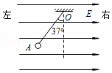

54．（广州期末）在如图所示的匀强电场中（未画出场强方向）有 A、B、C三点，dAB＝4cm，dBC＝6cm，其中AB与电场线平行，BC和电场线成37°角，一个电量为q＝4×10﹣8C的负电荷从点A移动到点B，电场力做功为WAB＝8×10﹣6J，已知cos37°＝0.8。求：

（1）场强的大小和方向；

（2）若取点B的电势为零，则点C的电势为多大？

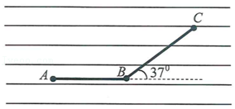

55．（重庆期末）如图所示，在竖直平面内放置着绝缘轨道ABC，AB部分是半径R＝0.40m的光滑半圆轨道，BC部分是粗糙的水平轨道，BC轨道所在的竖直平面内分布着E＝1.0×103V/m的水平向右的有界匀强电场，AB为电场的左侧边界。现将一质量为m＝0.04kg、电荷量为q＝﹣1×10﹣4C的滑块（视为质点）从BC上的某点由静止释放，滑块通过A点时对轨道的压力恰好为零。已知滑块与BC间的动摩擦因数为µ＝0.05，g取10m/s2．求：

（1）滑块通过A点时速度vA的大小；

（2）滑块在BC轨道上的释放点到B点的距离x；

（3）滑块离开A点后在空中运动速度v的最小值。

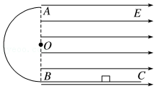

56．（泰宁县校级月考）如图所示，质量为m的小球用绝缘细线悬挂在O点，放在匀强电场中，在图示位置处于平衡状态。匀强电场场强的大小为E，方向水平向右，求小球的带电性质和带电量。

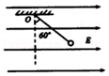

57．（番禺区校级月考）如图所示，质量为m、电荷量+q的带电球拴在一不可伸长的绝缘细线一端，绳的另一端固定于O点，绳长为L，现加一个水平方向的匀强电场，小球静止于与竖直方向成θ＝30°角的A点。重力加速度为g（sin37°＝0.6，cos37°＝0.8）。求：

（1）场强的大小及方向；

（2）将小球拉起至与O点等高的B点后无速释放，则小球经过最低点C时的速度大小及绳子的拉力。

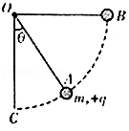

58．（松江区校级期末）一长为L的细线，上端固定，下端拴一质量为m、带电荷量为q的小球，处于如图所示的水平向右的匀强电场中。开始时，将线与小球拉成水平，然后释放，小球由静止开始向下摆动，当细线转过60°角时，小球到达B点速度恰好为零。试求：

（1）匀强电场的场强大小；

（2）AB两点的电势差UAB；

（3）若以O点为电势零点，求带电小球电势能的最大值。

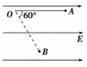

59．（新乡期中）如图所示，在竖直平面内有一个直角三角形AOB，A、B、D三点在光滑绝缘水平杆上，OC⊥AB，垂足为C，CA＝CD，θ＝30°，OA＝L。一个质量为m、电荷量为q的带负电小球（视为质点）套在杆上，O点固定一电荷量Q＝菁优网-jyeoo（其中k为静电力常量，g为重力加速度的大小）的正点电荷。现让小球以大小为v0的初速度从A点水平向左运动，小球恰好能到达B点。求：

（1）小球通过C点时杆对小球的弹力大小N和方向；

（2）小球到达D点时的速度大小v以及A、B两点间的电势差U。

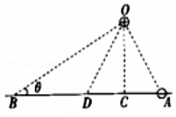

60．（和平区校级期中）如图所示，匀强电场的电场线与AC平行，把带电荷量10﹣8C的负电荷从A移至B的过程中，电场力做功6×10﹣8J，AB长6cm，AB与AC的夹角为60°。求：

（1）场强方向；

（2）设B处电势为1V，则A处电势为多少；

（3）A处的场强大小。

